Промежуточная аттестация

по математике в 8 классе

вариант

Часть 1

Ответами к заданиям 1–13 являются цифра, число или последовательность цифр, которые следует записать в БЛАНК ОТВЕТОВ № 1 справа от номера соответствующего задания, начиная с первой клеточки. Если ответом является последовательность цифр, то запишите её без пробелов, запятых и других дополнительных символов. Каждый символ пишите в отдельной клеточке в соответствии с приведёнными в бланке образцами.

Модуль «Алгебра»

- Найдите значение выражения: $21,7 :\left(3\frac{7}{15}-1\frac{2}{15}\right)$.

- Значение какого из выражений является числом рациональным?
  - ${\left(\sqrt{7}\right)}^{2}∙\sqrt{3}$ ;
  - $\frac{\sqrt{6}}{\sqrt{3}}$ ;
  - ${\left(\sqrt{3}+\sqrt{10}\right)}^{2}$ ;
  - $\left(\sqrt{2}-\sqrt{5}\right)∙\left(\sqrt{2}+\sqrt{5}\right)$ .

- Решите уравнение: $2х^{2}+3х-5=0$ . В ответ укажите наибольший из корней.

- Установите соответствие между графиками функций и формулами, которые их задают:
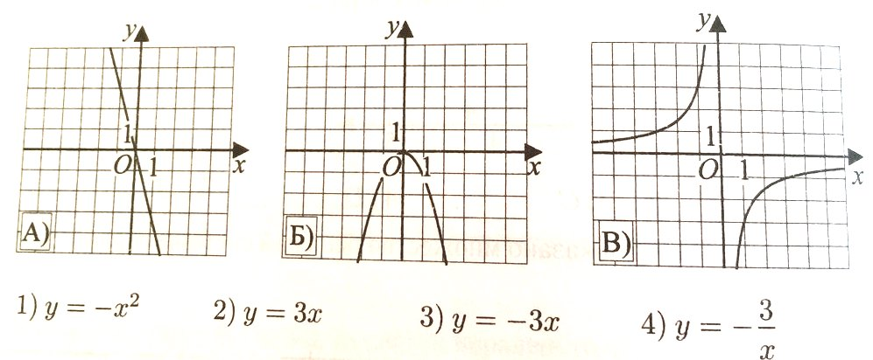

- Решите систему уравнений:$\left\{\begin{aligned}5у-6х=-22, \\ 2у+х=15 .\end{aligned}\right.$

- Упростите выражение $\frac{25}{c-5d}∙\left(\frac{c^{2}+{25d}^{2}}{5}-2cd\right)$ и найдите его значение, если c=10, d=1.
- Решите систему неравенств:$\left\{\begin{aligned}2х+6>2, \\ 3х+7≥-5 .\end{aligned}\right.$

- Моторная лодка прошла по течению реки 15 км и вернулась обратно, затратив на обратный путь на 40 мин больше. Скорость течения реки 3 км/ч.
Пусть х км/ч – собственная скорость лодки. Какое из уравнений соответствует условию задачи?
  - $\frac{15}{х-3}-\frac{15}{х+3}=\frac{2}{3}$ ;
  - $\frac{15}{х-3}-\frac{15}{х+3}=40$ ;
  - $\frac{15}{х+3}-\frac{15}{х-3}=\frac{2}{3}$ ;
  - $\frac{15}{х+3}-\frac{15}{х-3}=40$ .

Модуль «Геометрия»
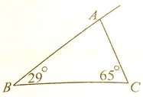
- В треугольнике АВС $∠$АВС=29º,$∠$АСВ=65º. Найдите внешний угол при вершине А. Ответ дайте в градусах.

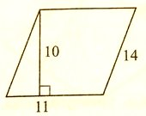
- Найдите площадь треугольника, если известно, что его катет равен 8, а гипотенуза 17.

- Найдите площадь параллелограмма, изображенного на рисунке.

- Найдите синус угла AOB, изображенного на рисунке.

- Укажите номера верных утверждений.
  - В ромбе диагонали являются биссектрисами углов.
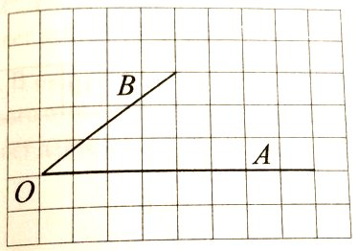
  - Высота параллелограмма разбивает его на два равных треугольника.
  - Сумма двух сторон треугольника меньше третьей стороны.
  - При пересечении двух параллельных прямых секущей накрест лежащие углы равны.
  - В трапеции сумма углов при боковой стороне равна 90º.

Часть2.
14. Решить уравнение: $x^{2}+\sqrt{3-x}-4=3x+\sqrt{3-x}$
15.Моторная лодка прошла 20км против течения реки и 14 км по озеру отправления, затратив на путь по озеру на 1 ч меньше, чем на путь по реке. Скорость течения реки равна 4км/ч. Найдите собственную скорость лодки.
Модуль « Геометрия»
16. Хорда СК стягивает дугу окружности в 158◦.Найдите угол между этой хордой и касательной к окружности, проведенной через т. К. Ответ дайте в градусах.
17.Диагонали АВ и СD трапеции АВСD (АВ и СD- основания) пересекаются в т .О. Докажите, что треугольники АBО и СDО подобны.

